Aufgabe 10: Kuckucksei

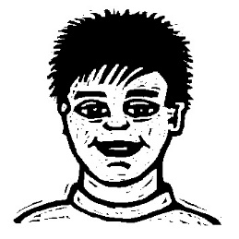
Ich erkenne Wörter, die inhaltlich nicht in die Reihe passen.
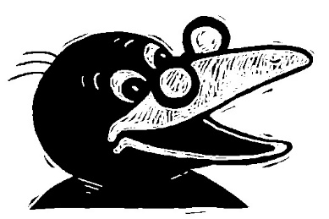
Welches Wort gehört nicht dazu?
- Streiche das Wort durch, das nicht dazu passt.
Was haben die andern Wörter gemeinsam?

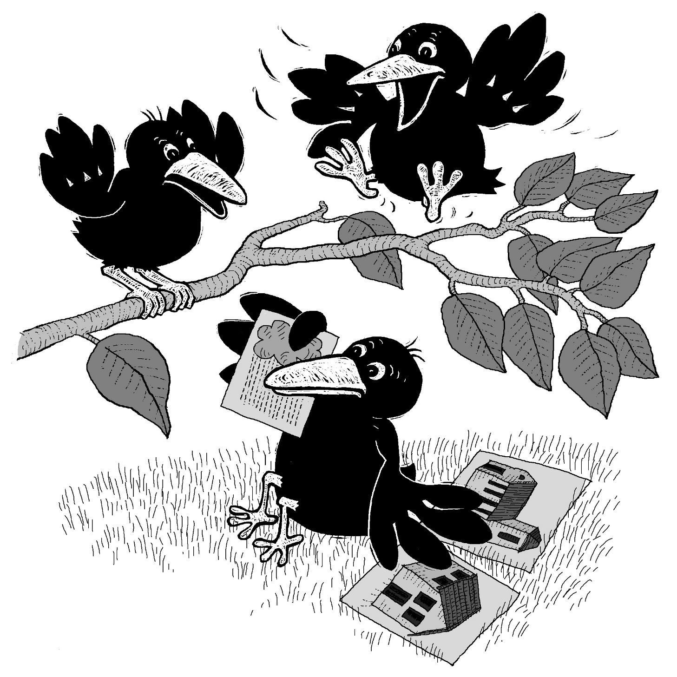
1. Wort | 2. Wort | 3. Wort | Gemeinsamkeit der beiden passenden Wörter
Beispiel:  das Haus | der Regen | die Kirche | Gebäude oder von Menschen gemacht
die Uhr | der Bäcker | die Mechanikerin
der Berg | der Wald | die Küche
das Mehl | der Computer | die Eier
das Velo | das Kaninchen | der Hund
das Messer | die Gabel | der Tisch
das Fischerboot | das Motorschiff | der Schiffmotor
das Schneckenhaus | das Treppenhaus | das Schulhaus
das Verkehrshaus | die Verkehrstafel | das Verkehrszeichen
der Feldstecher | der Augenarzt | die Ohrenärztin
die Eisblume | das Blumengeschäft | der Tulpenmarktstand

